**新桥街道中心幼儿园小二班幼儿5.16日活动状况记录表**

**来园情况：**

今日周四， 天气晴朗，有22位小朋友入园，又是心情美美的一天。

**户外游戏：**

今天我们玩了跑道区，伴随着阵阵微风，户外的游戏开始了，大家先进行热身运动，活动好了身体关节，我们便开始第一关——钻山洞，大部分小朋友都能顺利的钻过去，知道在山洞前要减速并弯腰通过呢。接着第二关——竞走，大多数小朋友能掌握竞走的技巧——迈开腿、加快速，但也有几位小朋友是和平时走路一样缓慢行走，还有的则是走着走着就快速奔跑起来了，实在是控制不住的要飞奔起来。第三关——单脚跳，这一关有几位小朋友还需要多加练习，还不能很好的掌握技巧，单脚前进的过程中一定要坚持住，将一条腿抬起来，另一条腿向前跳动，在家里大家也可以多玩一玩，也可以增加我们小腿的灵活性、增强我们小腿的肌肉力量哦！

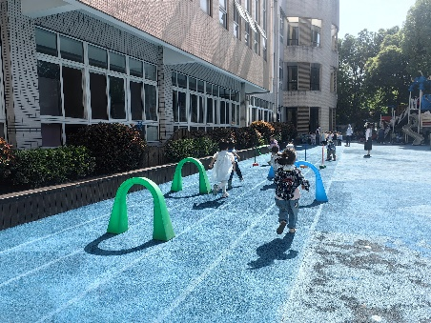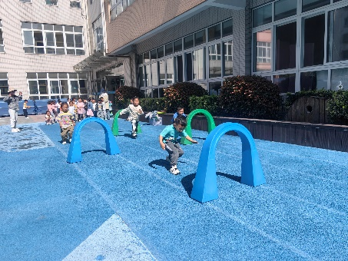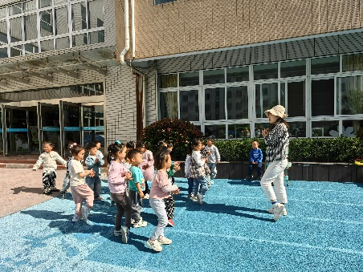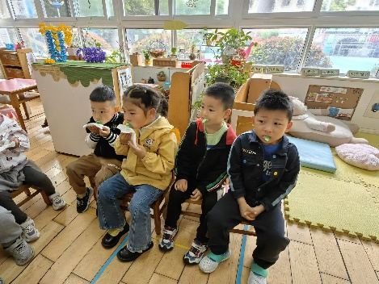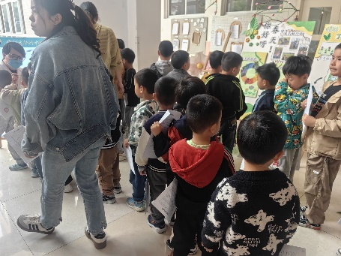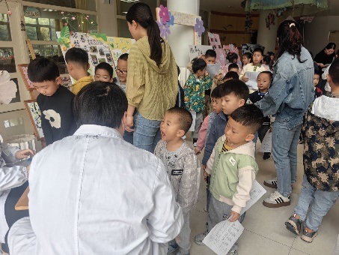

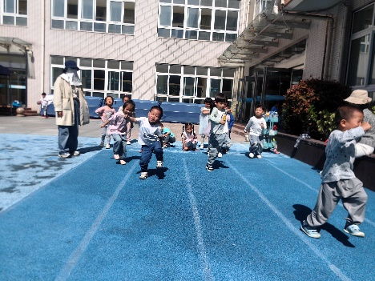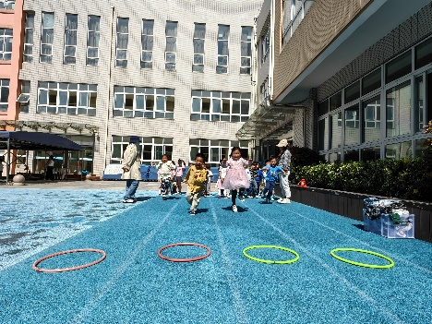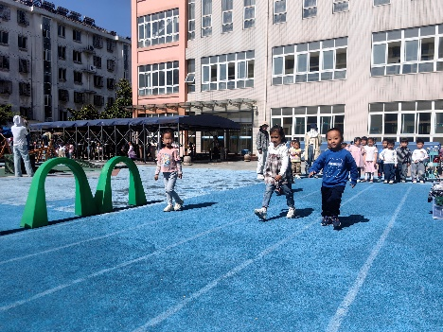

**集体活动：半日活动《第一次制作》**

这是一节半日活动。根据前期孩子的调查和材料的准备，开展第一次自主制作。让幼儿在动手操作中尝试自己解决实际问题，让幼儿能够自主探索火车的结构和制作方法。在今天的活动中，蔡松霖、胡皓霆、王晔、户亚玥、汪子恒、胡希瑶、王宇尧、高梓歆、郭陶霖、肖宸锡、李哲、蒋婉柔、郑诗俊、仲思齐、高筠迪、王梓雯、彭鑫奕、沈星延、唐可一、邢永望、刘芃泽、陈煦等小朋友能了解自己带来的材料和简单的制作步骤，其中，蔡松霖、汪子恒、胡希瑶、王宇尧、郭陶霖、肖宸锡、李哲、郑诗俊、仲思齐、高筠迪、王梓雯、彭鑫奕、唐可一、邢永望、刘芃泽、陈煦等小朋友能自主运用工具组装材料，制作各种各样的火车。但在制作的过程中我们也遇到了很多问题，有的小朋友会和身边的朋友询问或借材料，还有的则是会求助老师等等，通过这样一个活动，大家在制作、实验中，积累生活经验，提高动手能力和解决问题的能力。

